STATISTIKA FINANCOVÁNÍ BYDLENÍ České bankovní asociace
Březen 2021: Panská láska, ženská chuť a březnové počasí není stálé.

---
IndexRPSN: Úrokové sazby na hypotečním trhu podle ČNB překvapivě klesly
IndexRPSN (průměrná Roční Procentní Sazba Nákladů) podle statistiky České národní banky (ČNB) byla v březnu u hypotečních úvěrů 2,12 %. Oproti únoru tedy průměrná RPSN klesla o 0,04 procentního bodu. Sice zanedbatelně, ale klesla. Úroková sazba klesla o 0,01 procentního bodu na 1,98 % p.a.

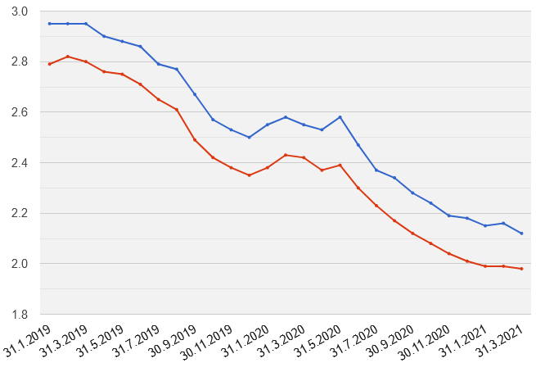
RPSN (modře) a úroková sazba (červeně):
vývoj od 1.1.2019 do 31.3.2021
Zdroj: ČNB (ARAD)
Vladimír Staňura, hlavní poradce ČBA:
„V únoru i březnu hlásily banky zvyšování úrokových sazeb hypotečních úvěrů. Očekával jsem tedy, že po malém nárůstu v únoru bude tento trend pokračovat i v březnu. Stejně tak se choval i Fincentrum Hypoindex, který také hlásil (zanedbatelný) nárůst. Je vidět, že setrvačnost trhu je velká. Sazby nahoru ale půjdou, ovšem s větším zpožděním, než jsem předpokládal. To je dobrá zpráva pro klienty, kteří uvažují o hypotéce nebo o jejím refinancování, popř. si ji právě zařizují.“

---
Nové hypoteční úvěry
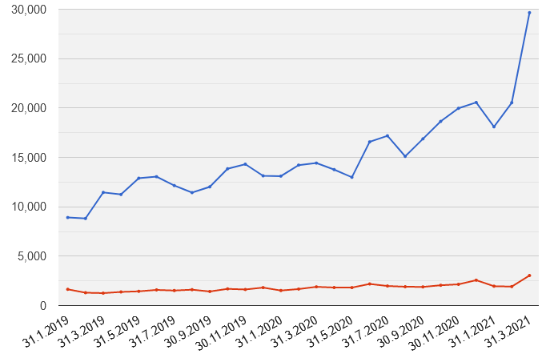
Nové hypoteční úvěry od bank a stavebních spořitelen dosáhly v březnu 2021 celkového objemu 32,7 miliard korun. Což je o 10,2 mld. korun více než v únoru 2021. Ale především to je o 16,4 mld. korun, tj. 101 %, více než v březnu 2020.
Nové hypoteční úvěry k 31.3.2021
(banky modře, stavební spořitelny červeně)
Zdroj: ČNB (ARAD)
Nové hypoteční úvěry k 31.3.2021
(modře banky, červeně stavební spořitelny)
(Zdroj: statistika ČNB)

Vladimír Staňura, hlavní poradce ČBA:
„Březen tohoto roku byl v objemu prodaných hypotečních úvěrů zcela neskutečný. Čísla za první 3 měsíce ukazují, že ani loňský zcela rekordní rok nemusí být stropem. Letošní březen překonal ten loňský v nových úvěrech o 101 % !!! To tu ještě nebylo. Podobné to bylo i v kusech. Podle Fincentrum Hypoindexu byl překonán rekord všech dob, když se v březnu prodalo 14,4 tis. kusů hypoték.

Nejvíce působí na prodeje hypotečních úvěrů „poplašné“ zprávy, že trend ve vývoji úrokových sazeb se otáčí, tzn. že sazby půjdou nahoru. Kdo si chce zafixovat nízkou úrokovou sazbu, tak je nejvyšší čas udělat to nyní. Při inflaci 3 % je opravdu výhodné si zafixovat úvěr kolem 2 % p.a. na co nejdelší dobu. Vyhlídky jsou takové, že inflace zesílí, což znamená, že peníze uložené do nemovitostí budou dobře investované. Banky i realitní makléři hlásí, že vysoké prodeje pokračují i v dubnu.“

---
Refinancování úvěrů na bydlení
Refinancování hypotečních úvěrů od bank a stavebních spořitelen (tj. přechod k jiné bance) za březen opět zlomilo rekordy všech dob a dosáhlo objemu 11,1 mld. korun. Je to dobře vidět i z následujícího grafu.
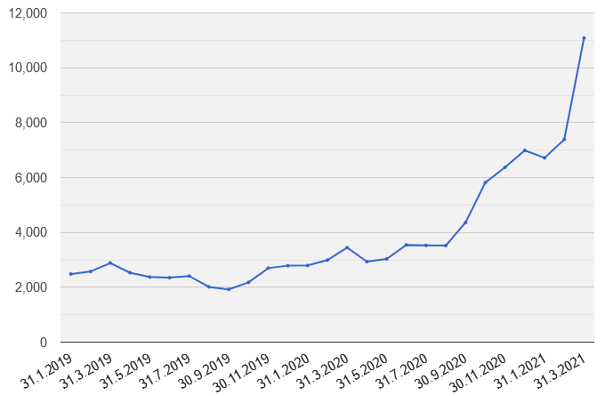
Objem refinancování hypotečních úvěrů:
vývoj od 1.1.2019 do 31.3.2021
Zdroj: ČNB (ARAD)
Vladimír Staňura, hlavní poradce ČBA:
„Refinancování hypotečních úvěrů nabývá stále rekordnějších objemů. Měsíční objem hypotečních úvěrů, kdy klient přechází k jiné bance, byl v březnu 5x vyšší, než je obvyklé. I tady působí snaha klientů zafixovat si nízkou úrokovou sazbu. Klienti bank si takto sníží svoje měsíční splátky. Vedle nízkých úrokových sazeb přispívá k těmto rekordům i to, že přechod do jiné banky je podle výkladu ČNB skoro zadarmo.“

Pozn. k metodice: Jedná se o nové, refinancované, refixované či konsolidované úvěry od bank i stavebních spořitelen celkem.

Statistika financování bydlení ČBA (Statistika) je pravidelná měsíční komentovaná zpráva ČBA vzniklá ve spolupráci s Českou národní bankou. Opírá se o data, která členské banky ČNB, jakožto orgánu vykonávající dohled nad finančním trhem, pravidelně reportují. Jedná se tedy o nejpřesnější a nejvěrohodnější dostupná data o trhu financování bydlení.

IndexRPSN

ČBA ve své Statistice zavádí tzv. IndexRPSN. Jedná se o průměrnou RPSN (čili Roční Procentní Sazba Nákladů) za všechny banky a stavební spořitelny za příslušný měsíc. Na vývoj výší RPSN se bude ČBA zaměřovat a pravidelně ho prostřednictvím Indexu RPSN prezentovat veřejnosti, mimo jiné i na webu www.cbaonline.cz.

O RPSN

Sledování RPSN má oproti dalším úvěrovým parametrům pro spotřebitele nesporné výhody:
- RPSN zahrnuje kromě úrokových sazeb všechny náklady, které poskytovatel úvěru účtuje úvěrovanému
- způsob výpočtu výše RPSN u každého úvěru a povinnost její sdělení úvěrovanému je všem poskytovatelům úvěrů dána zákonem
- RPSN poskytovatelé úvěrů reportují ČNB, jakožto dohledovému orgánu

RPSN tak spotřebitelům umožňuje spolehlivě srovnat výhodnost nabídek jednotlivých poskytovatelů úvěrů včetně toho, že mohou porovnat i výhodnost odlišných druhů úvěrů.

O autorovi komentáře
Vladimír Staňura je hlavním poradcem České bankovní asociace. Absolvoval Vysokou školu ekonomickou v Praze a na Rotterdam School of Management získal titul MBA. Působil v řadě rolí v domácím i zahraničním bankovnictví. Pro skupinu ČSOB pracoval více než 35 let. Z toho v letech 1991 až 2003 byl členem jejího představenstva. Jeho hlavní odpovědností bylo korporátní bankovnictví, poté retailové bankovnictví a IT včetně elektronického bankovnictví. V letech 2003 až 2017 byl předsedou představenstva Českomoravské stavební spořitelny, zkráceně Lišky.
Od r. 2018 pracuje pro Českou bankovní asociaci, za kterou působí ve správní radě Garančního systému finančního trhu. Kromě toho se věnuje jako poradce ČBA otázkám bydlení a jeho financování.
Vášnivě miluje rodinu, aktivní sport, čtení, cestování, cizí jazyky.

Další informace

obdržíte na adrese:

Monika Petrásková,
manažerka PR a komunikace ČBA
monika.petraskova@cbaonline.cz
tel: + 420 733 130 282

O České bankovní asociaci
Česká bankovní asociace vznikla v roce 1990 a je dobrovolným sdružením právnických osob podnikajících v oblasti peněžnictví. V současné době sdružuje 37 členů. Rolí asociace je především zastupovat a prosazovat společné zájmy členů, prezentovat roli a zájmy bankovnictví vůči veřejnosti, podílet se na standardizaci postupů v bankovnictví a na vytváření odborných zvyklostí, podporovat harmonizaci bankovní legislativy s legislativou Evropské unie a vyvíjet aktivitu v informativní a školící oblasti. ČBA je členem Evropské bankovní federace a EMMI. Více informací na www.cbaonline.cz

